**Ministère de l’enseignement**

**Supérieur et de la recherche**

**UCAO-UUT**

**République Togolaise**

**Travail-Liberté-Patrie**



***2024 - 2025***



***INSTITUT SUPERIEUR DE TECHNOLOGIE ET D’INFORMATIQUE NUMERIQUE***

***LICENCE 3***

**Tp_ventes**

**Présenté par :**

**AMETEPE Francis-Aurèle**

**Chargé du cours :**

**M. LOUKOUME AYOULA**

**Tp_ventes**

## **1. Introduction**

Ce TP a pour objectif de mettre en pratique les compétences en modélisation de base de données, manipulation avec SQLite, analyse avec Python (pandas, matplotlib) et restitution de résultats sous forme de visualisations et de rapports. Il simule le cas d’un magasin disposant de données sur ses **produits**, **clients** et **ventes**, afin de mieux comprendre les performances commerciales.

## **2. Modélisation de la base de données**

Voici le schéma relationnel utilisé :

* **Produits** (id_produit, nom_produit, catégorie, prix_unitaire)
* **Clients** (id_client, nom_client, email)
* **Ventes** (id_vente, id_produit, id_client, date_vente, quantite, montant_total)

### **Code SQL de création :**

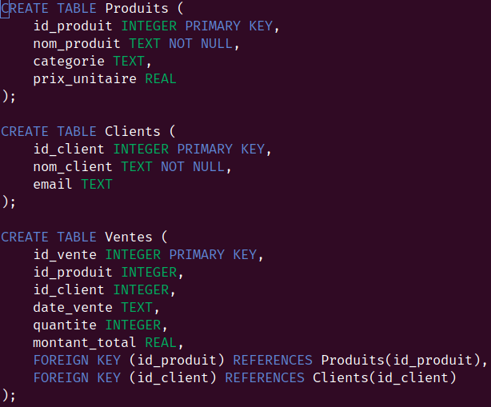

**Modélisation des relations structurelle de la base de données**

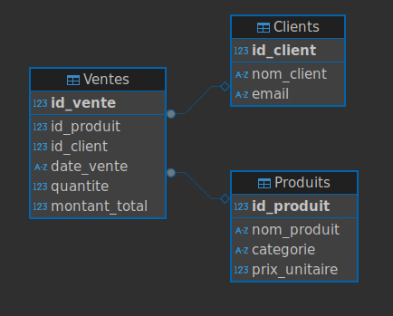

**Commentaires** :

* Les **clés primaires** assurent l’unicité.
* Les **clés étrangères** garantissent l'intégrité référentielle entre ventes, produits et clients.

## **3. Insertion et génération des données**

Un script Python (insert_data.py) génère **100 ventes aléatoires**, liées à des clients et produits réels.

### **Extrait de code :**

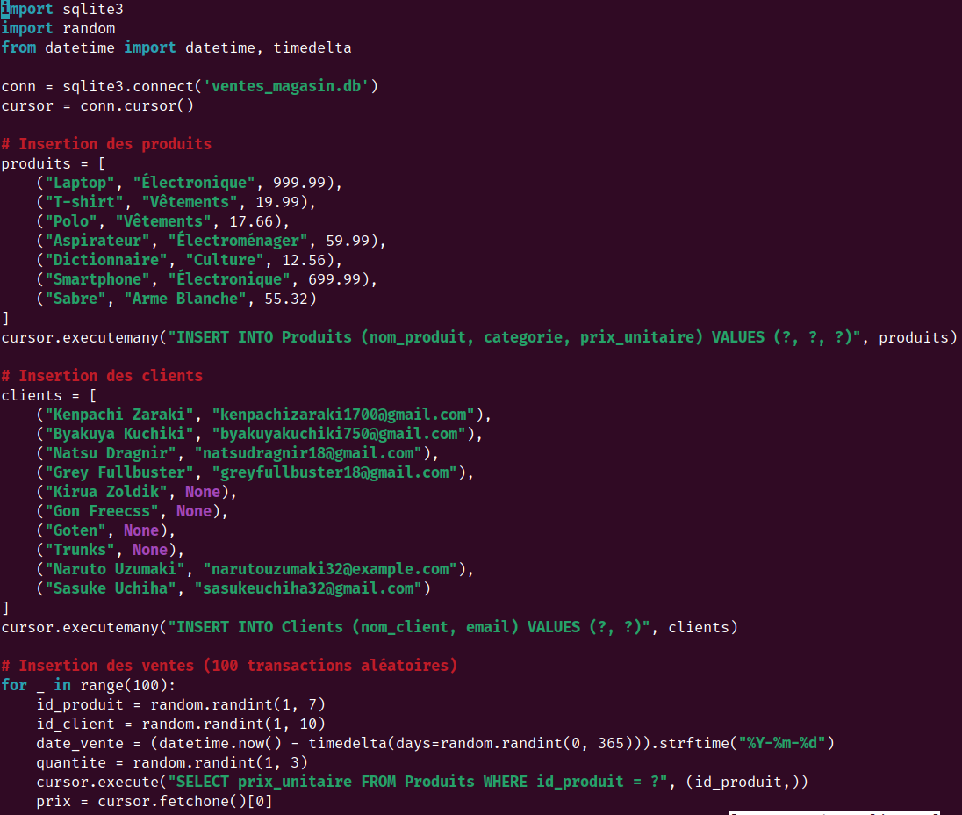

**Commentaires** :

* Le montant total est calculé dynamiquement.
* La date est générée sur les 12 derniers mois.

## **4. Extraction des données**

Via extract_data.py, les données sont extraites avec jointures via pandas :

### **Extrait :**

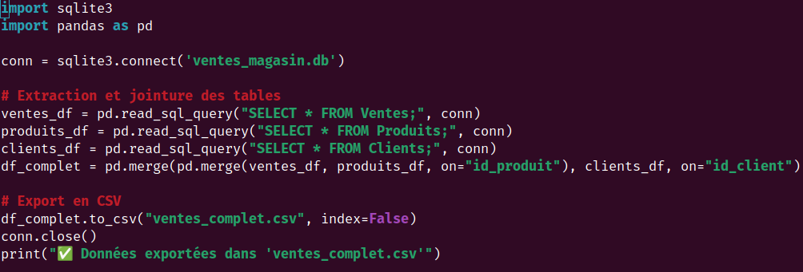

## **5. Analyses statistiques**

Script : analyse.py

### **Chiffre d’affaires total :**

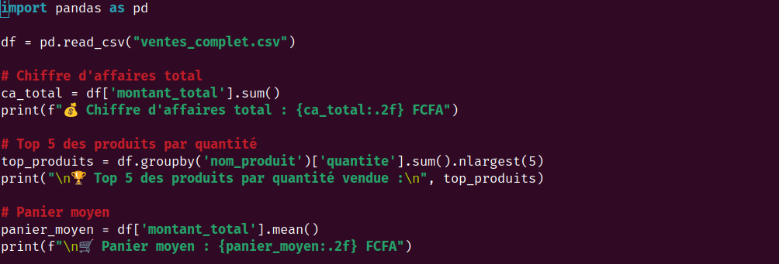

### **Top 5 des produits vendus et panier moyen :**

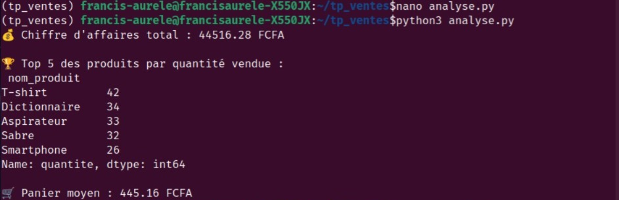

## **6. Visualisations**

Script : visualisation.py

### **Évolution mensuelle du CA**

**Analyse** :  
 Le chiffre d’affaires fluctue selon les mois avec des pics en [mois de pic], suggérant une saisonnalité possible.

### **Répartition du CA par produit**

**Analyse** :  
 Les produits **T-shirt** et **Smartphone** représentent ensemble une part significative du CA.

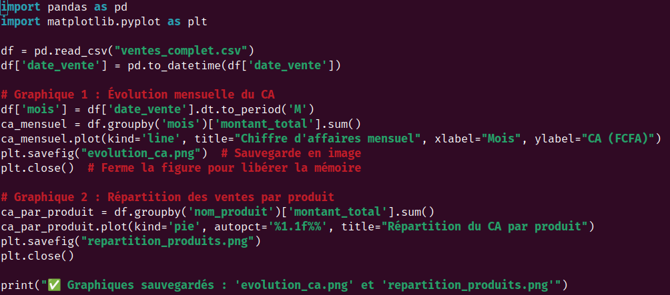

## **7. Tableau de bord interactif avec Streamlit**

### **Objectif**

Dans le but de rendre l’analyse des ventes plus accessible et interactive, nous avons développé un **tableau de bord web** avec [Streamlit](https://streamlit.io/) et Plotly. Ce dashboard permet une visualisation dynamique des performances commerciales, avec des filtres en temps réel.

### **Streamlit : Le Framework Python pour des Applications Web Data en Quelques Minutes**

[Streamlit](https://streamlit.io/) est une **bibliothèque Python open-source** (créée en 2019) qui permet de **transformer des scripts d'analyse de données en applications web interactives**, sans avoir besoin de connaissances en développement frontend (HTML/CSS/JavaScript).

**⚙️ Installation des dépendances**

Après activation de l’environnement virtuel :



### **Fonctionnement du dashboard**

Le fichier dashboard.py combine les bibliothèques **Streamlit**, **Pandas**, **SQLite3** et **Plotly** pour créer une interface utilisateur riche et dynamique.

#### **Filtres disponibles (dans la sidebar) :**

* + **Catégorie de produit** : filtrage multi-sélection.
  + **Date minimale** : sélection d’une période d’analyse.

#### **Indicateurs clés :**

* + **💰 Chiffre d’affaires total**
  + **📦 Nombre de transactions**
  + **🛒 Panier moyen**

#### **Visualisations :**

* + **Évolution mensuelle du CA** (graphique linéaire)
  + **Répartition du CA par catégorie** (camembert)
  + **Top 5 produits** (barres)
  + **Top 5 clients** (barres)

#### **Données brutes :**

Un tableau interactif avec toutes les transactions filtrées.

### **Captures d’écran ou extraits**

*Insérez ici des captures du dashboard en action (si possible, via CTRL+S dans le navigateur ou Impr. écran).*

### **Lancement du dashboard**

Pour exécuter l'application localement :

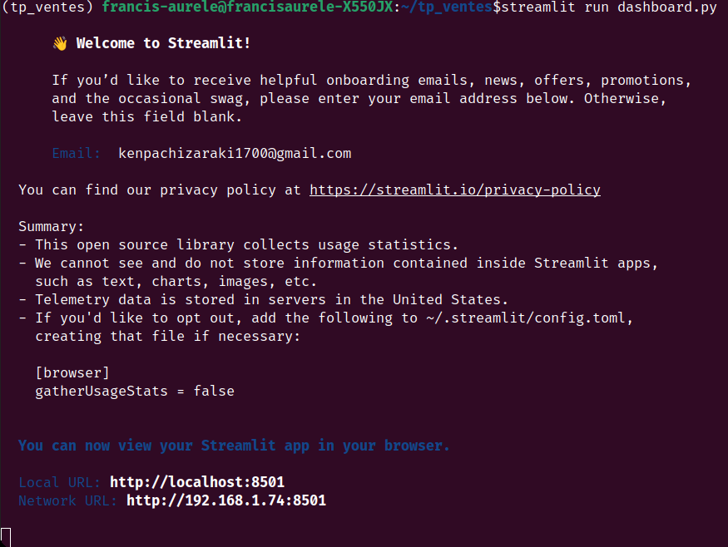

## **8. Conclusion**

Ce TP a permis de :

* Concevoir une base relationnelle simple.
* Générer et insérer des données réalistes.
* Extraire, analyser et visualiser des indicateurs clés.
* Fournir une base pour des tableaux de bord de suivi commercial.

**9. Captures du dashboard**

